Formularios | Estados de las reservas |  |  |  |  |  |  | Ayuda F1
 | Reserva Activa |  |  |  | Reserva Inactiva |  | Reserva Inexistente | Mostar:
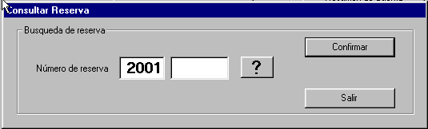  Consulta | Muestro por pantalla | Muestro por pantalla |  | Muestro por pantalla |  |  |  |  | Todos
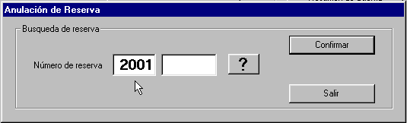  Anulación | Anulo reserva |  | Anulo reserva |  | Mensaje Error:  “Reserva Inactiva” |  |  | Sin ocupar  Ingresan hoy  Ambas
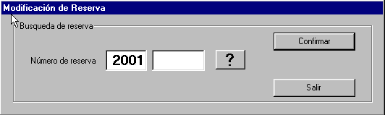  Modificación | Modifico reserva |  | Modifico reserva |  | Mensaje Error:  “Reserva Inactiva” |  |  | Sin ocupar  Ingresan Hoy  Ambas
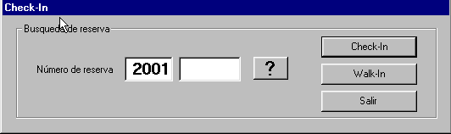  CheckIn | Ingreso Checkin |  | Mensaje de Error:  “Reserva no ingresa hoy” |  | Mensaje de Error:  “Reserva Inactiva” |  |  | Ingresan hoy

